Лэпбук «Грамотейка»

Лэпбук по ОО «Речевое развитие» для подготовительной группы детского сада.
Лэпбук подготовила воспитатель подготовительной группы «Звездочки» МАДОУ «Детского сада №1» с. Усть-Кулом
Паршукова Надежда Федоровна.
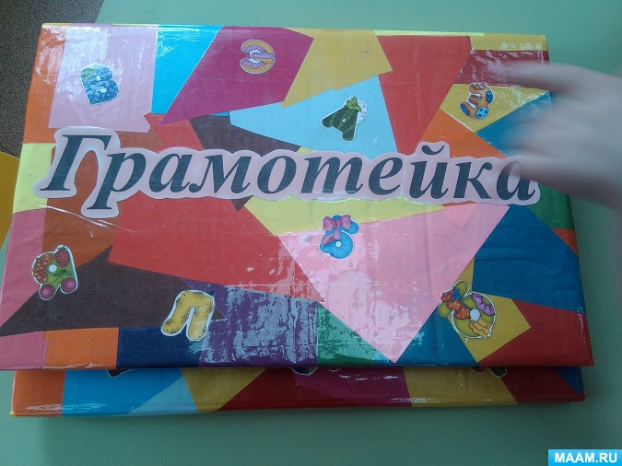
Цель: Закрепить и систематизировать знания детей о буквах (звуках) русского языка.
Применение: на занятии «Развитие речи», «Обучение грамоте», в совместной и самостоятельной деятельности детей,в индивидуальной работе с ребенком и подгруппой детей.
Пособие лэпбук «Грамотейка» создан для детей старшей и подготовительной группы детского сада. Представляет собой картонную папку, состоящую из трех страниц.
На страницах папки имеются различные кармашки и карточки, в которых размещены дидактические игры и задания.
Содержание:12 дидактических игр по развитию речи.
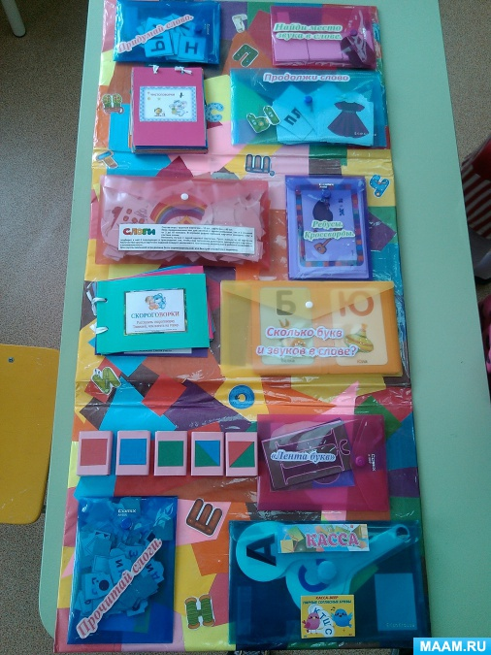
«Придумай слово»
Цель: активизация словаря, учить детей определять количество и порядок букв и звуков в слове.
«Найди место звука в слове»
Цель: Упражнять детей в нахождении места звука в слове (В начале, середине или конце).
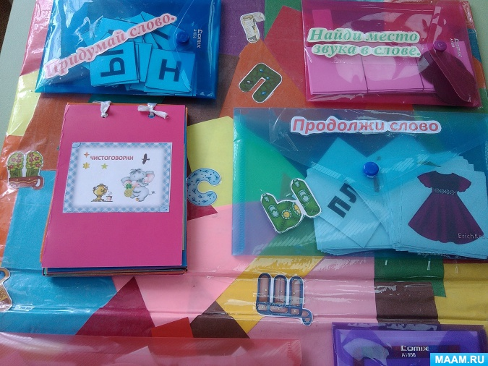
«Продолжи слов»
Цель: Закрепление навыков чтения, расширение словарного запаса.
«Слоги»
Цель: Учить находить слог в составе слова.
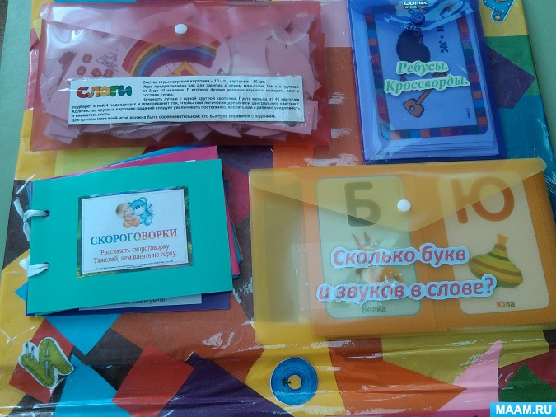
«Ребусы. Кроссворды»
Цель: закреплять умение выделять первый слог из слова, составлять слова из слогов.
«Сколько букв и звуков в слове».
Цель: развитие фонематического слуха, умения определять звуковой состав слова, подготовка к полному звуковому анализу.
«Лента букв»
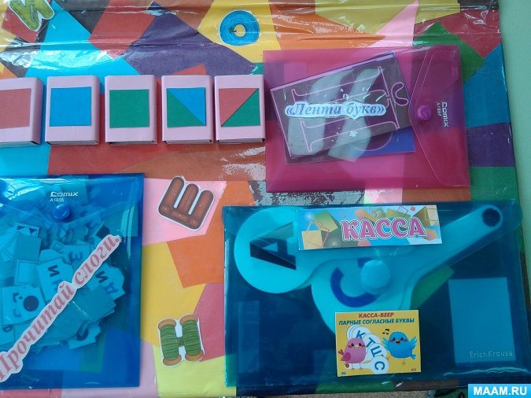
Цель: учебно-наглядное пособие, необходимое для обучения грамоте детей дошкольных. Повышение познавательной активности учащихся, наблюдательности, развитие внимания
«Прочитай слоги»
Цель: Формировать у детей интерес к чтению, закреплять знание букв, умение складывать слова из слогов, читать слова.
«Касса букв и звуков»
Цель: упражнять детей в определении звука; развивать мыслительные операции, фонематический слух.
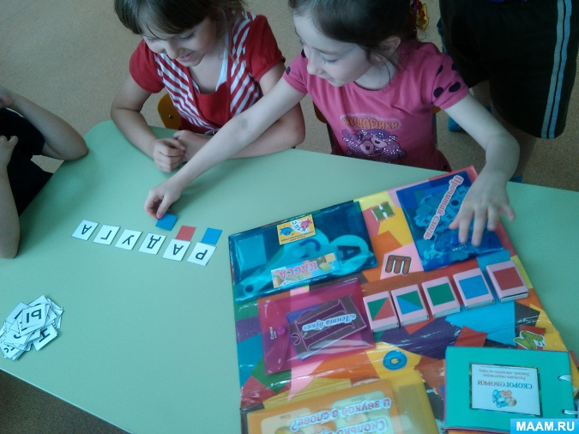
«Скороговорки»
Цель: учить детей отчётливо произносить скороговорки, формировать умение общаться и взаимодействовать со сверстниками.
«Чистоговорки»
Цель: закрепить правильное произношение звуков у детей, развить у них чувство рифмы, внимание, память, помогут запомнить некоторые грамматические нормы русского языка в процессе многократного повторения чистоговорок.
Результативность использования лэпбука.
У детей значительно повысился интерес к обучению грамоты в результате использования новой формы организации учебного материала.
Дети проявляют инициативу и самостоятельность в данной деятельности.
Обеспечено сотрудничество и сотворчество взрослых и детей.
Перспектива.
Использование дидактического пособия «Грамотейка» в диагностике уровня развития детей.
Познакомить и привлечь родителей к созданию дидактического пособия для пополнения предметно-развивающей среды в группах ДОУ.
Таким образом, использование лэпбука открывает новые возможности в воспитании и развитии детей дошкольного возраста.

